ขั้นตอนการดำเนินโครงการพัฒนาวิชาการ
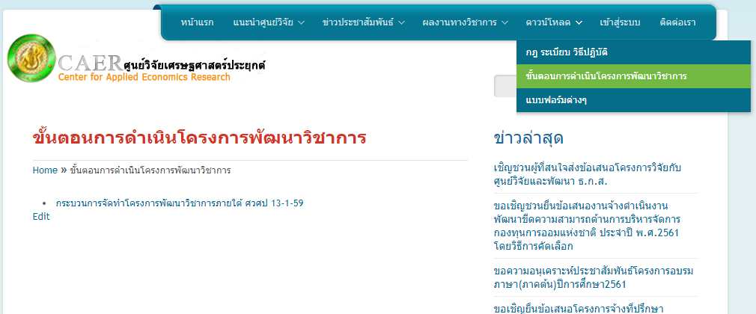
- กระบวนการจัดทำโครงการพัฒนาวิชาการภายใต้ ศวศป 13-1-59

